开源软件基础大作业报告册
Bilibili爬虫项目

学 院（系）： 软件学院
专 业： 软件工程
学 生 姓 名： 史 杰 201892218
指 导 教 师： 任志磊
完 成 日 期： 2021.1.10

大连理工大学
Dalian University of Technology

目录
摘 要 I
Abstract II
项目背景以及意义 1
项目创新点 2
项目的设计与实现，与测试 10
项目分析，不足与改进 10
总结与感想 11
分工 12

摘 要
B站就是哔哩哔哩（bilibili）弹幕视频网。
B站现在是国内领先的年轻人文化社区，位列24岁及以下年轻用户偏爱的十大APP榜首。B站拥有动画、番剧、国创、音乐、舞蹈、游戏、科技、生活、鬼畜、娱乐、时尚等多个内容分区 ，85.5%的视频播放量来自专业用户创作视频。
此项目是一个对于B站用户数据的爬取与数据可视化的项目。（主要包含头像，性别，年龄，注册时间，活跃度以及粉丝数量等）
关键词：Bilibili，b站，年轻人，文化，视频网站，用户创作

bilibili reptile project

Abstract
Blibili is the bilibili screen video network. Station B is now the leading young culture community in the country, topping the top 10 APP favorites for young users aged 24 and under. Station B has animation, panopera, national creation, music, dance, games, technology, life, ghost animals, entertainment, fashion and other content partition, 85.5% of the video playback from professional users to create video. This project is a climb ingress and visualization of data for B station user data. (Primarily included avatars, gender, age, registration time, activity, number of fans, etc.)

Keywords: Bilibili, b station, youth, culture, video site, user creation

项目背景以及意义
现如今大数据时代已经到来，网络爬虫技术成为这个时代不可或缺的一部分，企业需要数据来分析用户行为，来分析自己产品的不足之处，来分析竞争对手的信息等等，但是这些的首要条件就是数据的采集。 这其中使用爬虫较为有名的有今日头条等公司。
这次做bilibili爬虫一方面是因为我们组都是B站的粉丝，因此这个爬虫项目可以让我们更好的去了解bilibili这个网站的用户画像，网站资源等信息， 另一方面是想加深自己的编程能力，将开源课堂上学到的知识运用起来。
除去我们自己，从这个爬虫本身来说也是具有价值的，这个爬虫可以自动的去获取大量数据，储存并将其可视化。
《哔哩哔哩动画》（bilibili）是拥有互联网上最精良、最及时的动画视频内容之一的网站。哔哩哔哩上的视频来自用户的创作或搬运，不同于其他视频网站存在大量重复、低质量的视频内容，哔哩哔哩的搬运工是一群热爱动画的核心用户，他们能保证动画的内容质量和画面质量，能提供最及时、最清晰的动画视频内容。一部新番在日本播放完约1小时后，该视频的高清版就会被搬运到哔哩哔哩上。所以，哔哩哔哩聚集了大量的动画爱好者，形成了自己的口碑和影响力。

项目创新点
数据的可视化让整个爬虫更加具有实用价值，例子如下：
1.用户签名字段
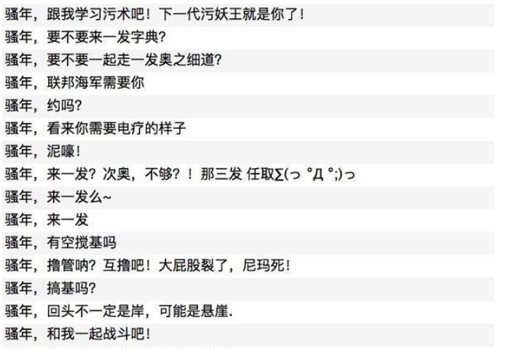

2.性别
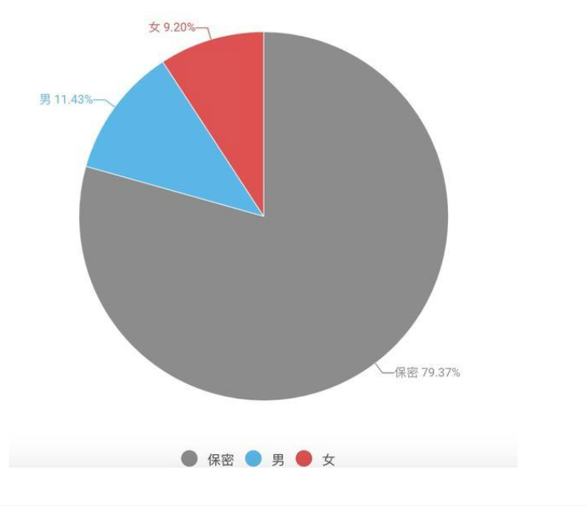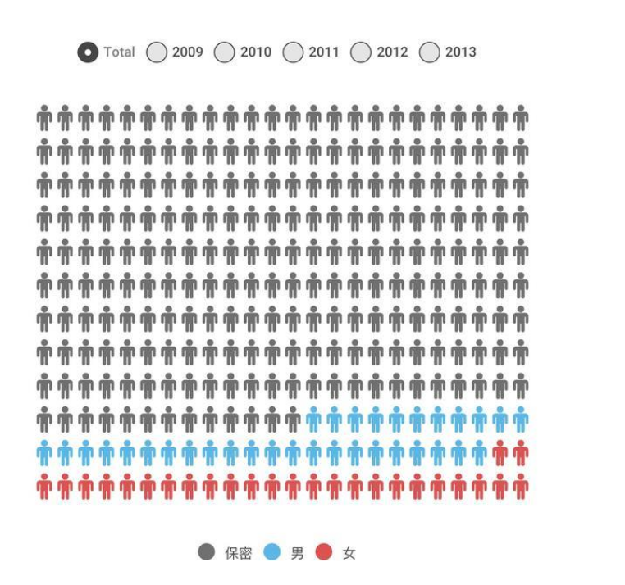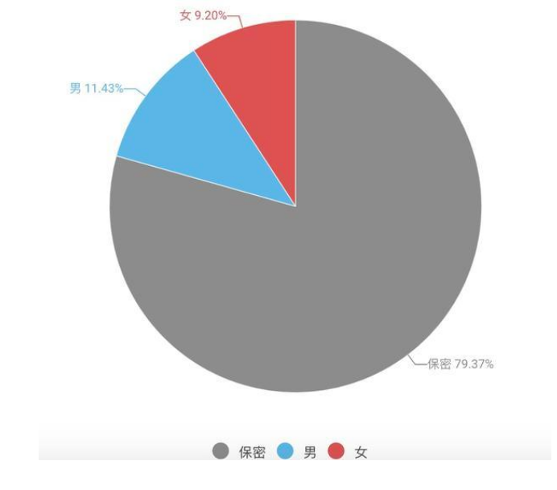

3.年龄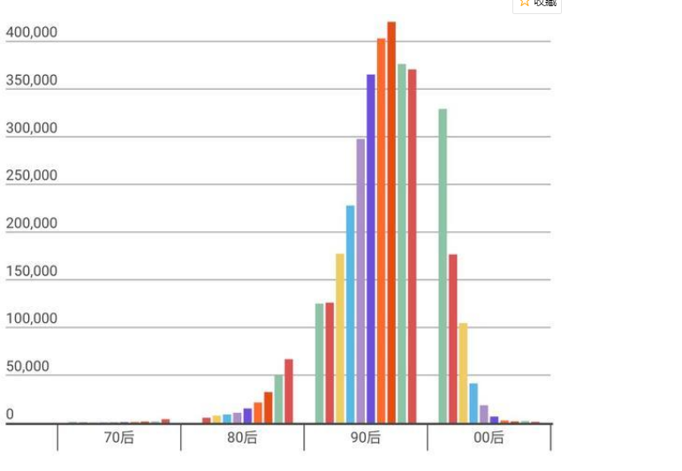 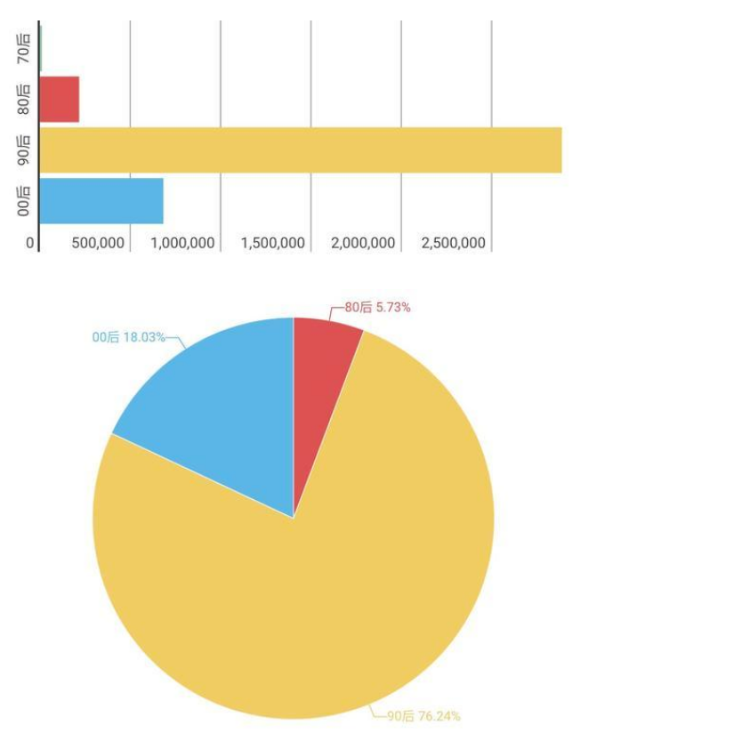
4.地区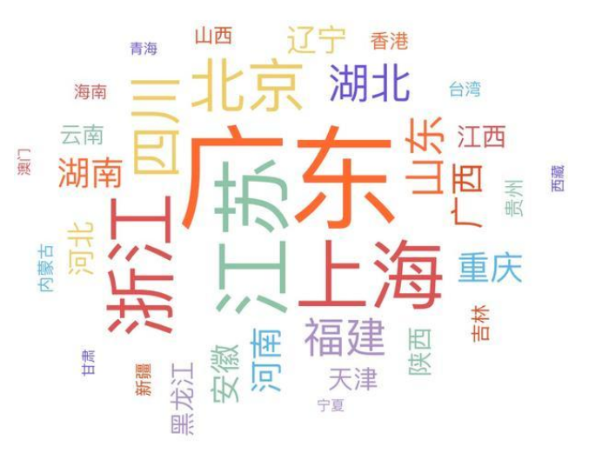
5.注册时间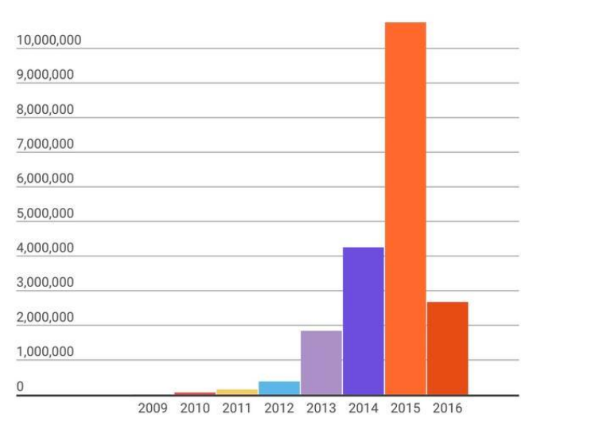

项目的设计与实现，与测试
即使用scrapy爬虫框架对BILIBILI网站进行爬取，因为在我们在不使用用户代理进行爬取时，速度与数量都受到了很大的限制，所以利用一个小脚本生成了一系列的供爬虫使用的用户代理。

项目分析，不足与改进
该爬虫项目基本能供已达到预期，但是性能上有很大不足，无论是爬取速度还是可处理的数据大小，又或者是可视化数据类型与可视化质量，都距离实际投入模板式的使用有一长段距离。
希望能够通过今后的学习，对此进行优化与改进。

总结与感想
本课程学到了许多Python基础知识，Python库，直接引用封装好的库可以大幅度降低开发难度，提高效率。当然还有关于开源软件开发的一些常识，相比于具体的技术，如何学会技术，如何学会利用先有资源和平台，是这节课带给我们最直观的能力与知识之一。总之通过这学期的学习，我对python有了更深入的了解。

分工
史杰（组长） | 项目设计与爬虫代码编写，数据库搭建，数据可视化代码编写，文档编写，测试

